Министерство образования Республики Беларусь

Учреждение образования «Белорусский государственный университет

информатики и радиоэлектроники»

Факультет компьютерных систем и сетей

Кафедра информатики

Дисциплина «Конструирование программ»

**ОТЧЕТ**

к лабораторной работе №5

на тему:

**«Целочисленные арифметические операции. Обработка массивов числовых данных»**

БГУИР 1-40-04-01

|  |
| --- |
| Выполнил студент группы 253504  ЛЯНГО Иван Геннадьевич |
|  |
| (дата, подпись студента) |
| Проверил ассистент кафедры информатики  РОМАНЮК Максим Валерьевич |
|  |
| (дата, подпись преподавателя) |

Минск 2023

**Цель работы:** Вариант 18. Ввести матрицу целых чисел размерностью 5х6 элементов. Найти номера строк с максимальным произведением элементов.

**Ход работы:** на рисунке 1 представлены изначальные значения регистров, на рисунке 2 – изначальные значения переменных, на рисунках 3 и 4 – соответствующие значения после выполнения программы, на рисунке 5 – окно для работы с программой.

Листинг 1 – Исходный код программы задания 1

.model tiny

.code

org 100h

start:

mov di,0

read_matrix:

cmp di,20 ;30 words // 10 words

je process_matrix

call read_number

mov [matrix+di],bx

add di,2

mov ah,9

lea dx,new_line

int 21h

jmp read_matrix

process_matrix:

mov si,0 ;element index out of 60 bytes

mov di,0 ;column index

mov cx,1 ;mult

process_loop:

cmp si,20

je handle_row_end

;add si,1

cmp di,10

;sub si,1

je handle_row_end

mov ax,[matrix+si] ;first byte of word

imul cx

mov cx,ax

jo error3

add si,2

add di,2

jmp process_loop

after_handle_row_end:

cmp si,20

je final

jmp process_loop

handle_row_end:

cmp cx,max_row_value

jg change_max_values

inc row_counter

jmp after_handle_row_end

change_max_values:

mov max_row_value,cx

mov di,row_counter

mov max_row_index,di

mov cx,1

mov di,0

inc row_counter

jmp after_handle_row_end

error1:

mov ah,9

lea dx,new_line

int 21h

mov ah,9

lea dx,error_msg1

int 21h

hlt

error2:

mov ah,9

lea dx,new_line

int 21h

mov ah,9

lea dx,error_msg2

int 21h

hlt

error3:

mov ah,9

lea dx,new_line

int 21h

mov ah,9

lea dx,error_msg3

int 21h

hlt

set_negative:

mov bp,-1

jmp after_set_negative

final:

mov dx,max_row_value

mov number_to_print,dx

jmp push_to_stack_number

after_push_to_stack_number:

mov ah,9

lea dx,new_line

int 21h

mov ah,9

lea dx,msg2

int 21h

jmp print_number_from_stack

after_print_number_from_stack:

mov ah,9

lea dx,new_line

int 21h

mov ah,9

lea dx,msg3

int 21h

inc max_row_index

mov bx,max_row_index

add bx,48

mov ah,6

mov dx,bx

int 21h

hlt

read_number:

mov ax,@data

mov ds,ax

mov ah,9

mov dx,offset msg

int 21h

mov ah,0Ah

mov dx,offset string

int 21h

call string2number

ret

proc string2number

mov bp,1

mov si,offset string + 1

cmp [si+1],'-'

je set_negative

after_set_negative:

mov cl,[si]

mov ch,0

add si,cx

mov bx,0

mov dx,0

repeat:

mov al,[si]

cmp al,02dh

je if_minus

sub al,48

cmp al,0

jl error1

cmp al,9

ja error1

mov ah,0

imul bp

add bx,ax

mov ax,bp

mov bp,10

imul bp

mov bp,ax

dec si

loop repeat

ret

if_minus:

ret

endp

push_to_stack_number:

mov di,0

cmp number_to_print,0

jl add_minus

push_to_stack_loop:

cmp number_to_print,0

je after_push_to_stack_number

mov ax,number_to_print

mov bl,10

mov dx,0

div bx

mov number_to_print,ax

add dx,48

push dx

jmp push_to_stack_loop

add_minus:

mov dx,'-'

mov ah,6

int 21h

neg number_to_print

jmp push_to_stack_loop

print_number_from_stack:

cmp sp,0

je after_print_number_from_stack

pop dx

mov ah,6

int 21h

jmp print_number_from_stack

terminate:

hlt

.data

matrix dw 30 dup(?)

max_row_index dw 0

max_row_value dw 8000h

row_counter dw 0

current_row_value dd 0h

number_to_print dw ?

number_string db 5 dup('$')

new_line db 0Ah,0Dh,'$'

error_msg1 db 'Error: wrong input$'

error_msg2 db 'Error: number out of bound$'

error_msg3 db 'Error: multiplication overflow$'

msg db 'Enter a number: $'

msg2 db 'Biggest multiplication: $'

msg3 db 'Row number: $'

string db 5 ;MAX NUMBER OF CHARACTERS ALLOWED (4).

db ? ;NUMBER OF CHARACTERS ENTERED BY USER.

db 5 dup (?) ;CHARACTERS ENTERED BY USER.

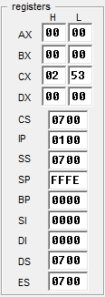

Рисунок 1 – Значения регистров программы перед выполнением

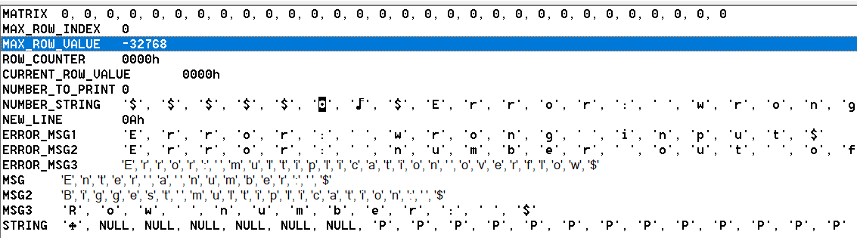

Рисунок 2 – Значение переменных программы перед выполнением

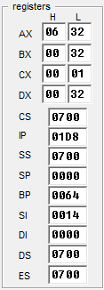

Рисунок 3 – Значения регистров программы после выполнения

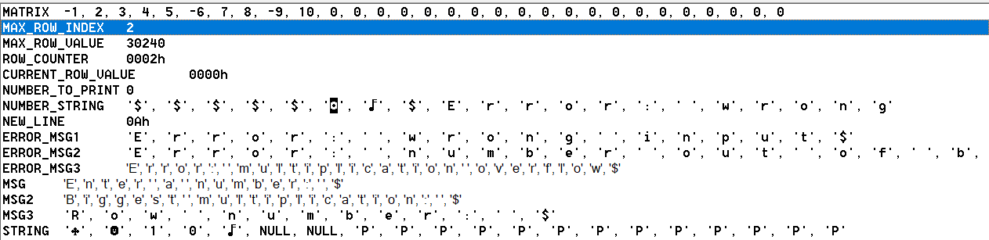

Рисунок 4 – значение переменных после выполнения программы после выполнения

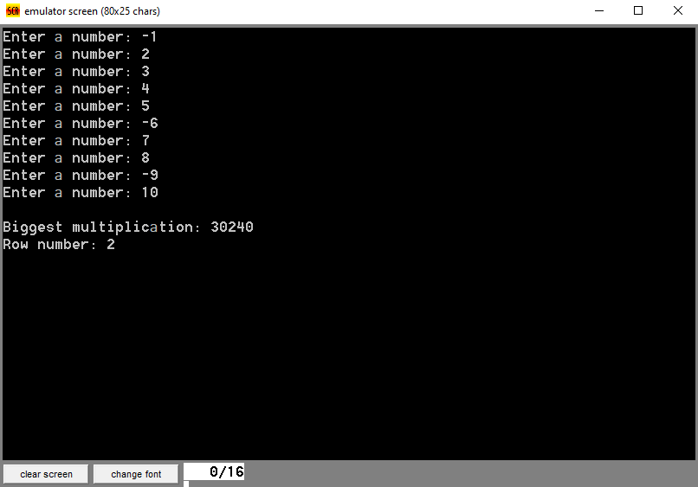

Рисунок 5 – окно для работы с программой

**Выводы:** в результате лабораторной работы была выполнена одна задача с использованием команд JMP для безусловного перехода к метке подпрограммы, CALL для вызова процедуры, LEA для загрузки адреса переменной в регистр, JO, JG, JL, JE для условных переходов, INT для вызова прерываний, INC для инкремента, DEC для декремента, MOV для сохранения значений, IDIV для деления знаковых чисел, DIV для деления беззнаковых чисел, CMP для сравнения значений, LOOP для работы с циклами, PUSH и POP для работы со стеком, HLT для завершения программы.